PROGETTO BACO DA SETA
Il baco da seta è un insetto che proviene dal sud-est asiatico, così come la sua pianta nutrice che è il Gelso.
Nell'antichità classica la seta viaggiava, insieme ad altre merci, dalla Cina fino ai paesi mediterranei lungo la famosa via della seta senza che i destinatari finali ne conoscessero l'origine.
Quando poi i saraceni intorno all’800 d.C. conquistarono la Sicilia, introdussero l'allevamento dei bachi da seta (bachicoltura), allora sconosciuta in Europa. In seguito, questa pratica si diffuse anche altrove (ed è ancora oggi utilizzata in diverse regioni italiane, specialmente del sud, come la Calabria) ma la Sicilia mantenne per diversi secoli una posizione avvantaggiata nella produzione di seta; questa attività contribuì notevolmente alla ricchezza dell'isola.
La coltura del baco da seta fu in uso fino alla seconda guerra mondiale dopo di che fu abbandonata. Sono diverse le testimonianze storiche su quanto fosse diffusa questa attività anche nei nostri territori della Pianura Padana come a Meldola e Reggio Emilia, i cui esempi verranno illustrati più avanti.

Gli obiettivi del progetto
Si vuole realizzare nell’Oasi di San Matteo a Medolla una struttura da dedicare esclusivamente al baco da seta per i seguenti scopi:
- Divulgativo, conoscitivo: mostrando una tradizione (quella della bachicoltura) in uso nelle nostre campagne fino a non molto tempo fa; dando così occasione ai più anziani di ricordare antiche usanze e ai più giovani di venire a conoscenza di un’attività che si svolgeva nella nostra Pianura Padana.
- Didattico: per le scuole, centri estivi e altri gruppi che ne facciano richiesta. La struttura consentirà a bambini e ragazzi di vedere e provare da vicino quello che è il ciclo biologico del baco da seta. Possono scoprire così come questo piccolo insetto necessiti di una pianta (il gelso) a cui è strettamente legato e come poi dalla larva (il bruco) possa poi originarsi una farfalla (più precisamente una falena).

Il baco da seta

Regno: Animali
Phylum: Artropodi
Classe: Insetti
Ordine: Lepidotteri
Famiglia: Bombycidae
Genere: Bombyx
Specie: Bombyx Mori

Il baco da seta è un insetto olometabolo appartenente all’ordine dei Lepidotteri, conosciuti meglio con il nome di farfalle.
Le farfalle presentano un complesso ciclo vitale (chiamato metamorfosi completa) consistente in quattro fasi (illustrate in figura 1): uovo, bruco (larva), pupa (ninfa o crisalide), adulto (imago).
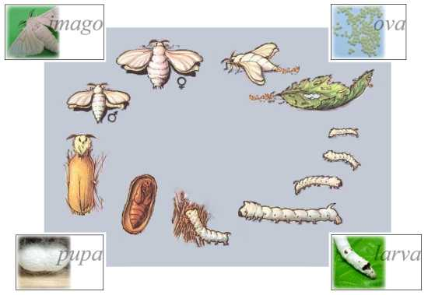
Figura 1: ciclo vitale di Bombyx Mori
Le femmine adulte si distinguono dai maschi per essere più tozze, con l’addome rigonfio per le uova contenute: hanno il corpo ricoperto da squamette e ali piuttosto brevi che non le rendono adatte al volo. La funzione essenziale dello stadio adulto è quella riproduttiva: uscite dal bozzolo si preparano all’accoppiamento, senza assumere cibo.

I maschi sono attratti verso le femmine dalle sostanze chimiche (feromoni) emesse dalle femmine stesse. Al termine dell’accoppiamento, che ha durata piuttosto lunga (circa tre ore), i maschi vengono eliminati.

Le uova appena deposte hanno colore giallo-paglierino, colore che nelle ore successive alla deposizione cambia sensibilmente, trasformandosi nella tinta caratteristica di ogni razza. Alla schiusa delle uova le larve misurano circa 3 millimetri, hanno il corpo ricoperto da una fitta peluria che poi scompare, e un peso di mezzo milligrammo.

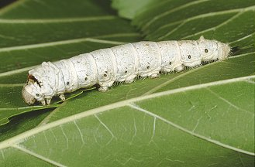

Figura 2: baco da seta mentre si nutre di foglie di gelso

I bachi (di cui un esempio è quello riportato in figura 2 hanno un notevole appetito: mangiano foglie di gelso notte e giorno, senza interruzione, e di conseguenza crescono rapidamente. Il loro pasto è interrotto solo quattro volte in 35-40 giorni, in corrispondenza di altrettante mute; l'avvicinarsi della muta è annunciato dallo scurirsi della peluria. Sono provvisti di cinque paia di false zampe ben sviluppate per la locomozione; sull’undicesimo segmento presentano sul dorso una caratteristica protuberanza, il cornetto, di cui non si conosce la funzione.

La larva per poter crescere deve abbandonare la vecchia “pelle” : questa trasformazione prende il nome di muta, durante la quale il baco ha bisogno di assoluta tranquillità.

Le quattro mute suddividono la vita della larva in cinque cosiddette "età". Dopo la quarta muta (ovvero nella quinta età), il corpo del baco diventa giallastro e la "pelle" più tesa (ha raggiunto una lunghezza di 7-9 centimetri); a questo punto, il baco è pronto per avvolgersi nel suo bozzolo di seta (in gergo si dice anche che il baco "sale al bosco", in quanto il bozzolo,di cui un esempio è riportato in figura 3, viene costruito attorno a rametti secchi).

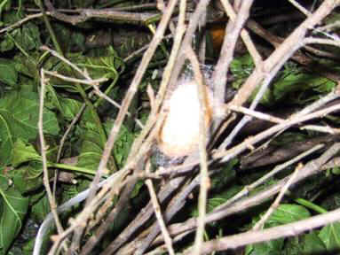

Figura 3: bozzolo di Bombyx Mori

Prima di cercare un posto adatto per la costruzione del bozzolo, il bruco rifiuta la foglia; una volta trovato il luogo adatto produce, da quattro aperture situate due a due ai lati della bocca, una bava sottilissima che, a contatto con l'aria, si solidifica e che, guidata con movimenti ad otto della testa, si dispone in strati formando un bozzolo di seta grezza, costituito da un singolo filo continuo di seta di lunghezza variabile fra i 300 e i 900 metri. Il baco impiega 3\4 giorni per preparare il bozzolo formato da circa 20\30 strati concentrici costituiti da un unico filo.

I bozzoli possono avere forma, colore, peso e quantità di seta molto diversi come si può notare nella figura 4.

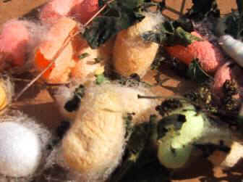

Figura 4: diversi tipi di bozzoli di baco da seta

Dopo aver formato il bozzolo, il baco rimane fermo per circa due giorni e quindi con una nuova muta si trasforma in crisalide: inizialmente il suo colore è giallo, poi diventa marrone. La crisalide, pur sembrando immobile subisce tutte quelle trasformazioni interne che alla fine daranno origine alla farfalla.

Se la metamorfosi arriva a termine e il bruco si trasforma in falena (di cui un individuo è riportato in figura 5), l'insetto adulto dopo circa 15 giorni uscirà dal bozzolo. La falena del baco da seta è capace di volare solo per brevi tratti.
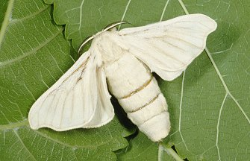

Figura 5: falena di Bombyx Mori

Questa specie di insetto esiste ormai solo come risultato di una selezione esplicita da parte dell'uomo e ha presumibilmente perso gran parte delle sue caratteristiche originarie.
A causa della sua lunga storia e della sua importanza economica, il genoma del baco da seta è stato oggetto di approfonditi studi da parte della scienza moderna.

Il Gelso
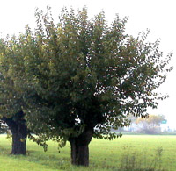
Regno: Piante
Phylum: Spermatofite
Subphylum: Angiosperme
Classe: Dicotiledoni
Ordine: Urticali
Famiglia: Moracee
Genere: Morus
Specie: Morus Alba (Gelso bianco)

Il gelso (Morus celsa) nelle due varietà alba e nigra appartiene alla famiglia delle Moracee ed è originario dell'Oriente, introdotto e naturalizzato poi in tutta l'area mediterranea.
Somigliantissimi, tanto da venir spesso confusi, il gelso bianco e il gelso nero, hanno due storie nettamente separate: il primo è originario della Cina ed era coltivato nell'antichità in tutta l'Asia occidentale come nutrimento del baco da seta.
Il gelso nero, invece, è da sempre un albero da frutto, legato alla tradizione della cucina mediterranea. In comune col primo ha solo il luogo d'origine, ossia l'Oriente.
Per quanto riguarda l’allevamento del baco da seta parleremo soltanto del gelso bianco.

L'albero

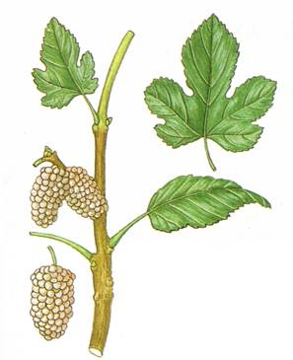
Chioma: ha una forma arrotondata.
Fusto: eretto e molto ramificato. Il legno, di colore giallastro, è duro e quindi adatto alla fabbricazione di botti e serramenti. Inoltre era utilizzato per lavori al tornio.
Corteccia: molto rugosa, reticolata e rigata da solchi è di colore bruno chiaro tendente al grigio. Adatta alla produzione della carta, da essa si ottenevano fibre con le quali si realizzavano lacci e corde.
Foglie: di colore verde chiaro hanno aspetto generalmente cuoriforme, intere o con lobi irregolari (come si può vedere nel disegno accanto). Il bordo è dentato, la pagina superiore è liscia e lucida, quella inferiore presenta una leggerissima lanugine.
Fiori: la fioritura avviene solitamente a maggio.
I fiori possono essere sia ermafroditi che a sessi separati e presentano un perianzio di quattro elementi; le infiorescenze maschili sono in amenti cilindrici mentre quelli femminili in amenti ovali grandi circa un centimetro.
Frutti: la mora del gelso, detta anche sorosio, è un falso frutto succulento di colore bianco-rosaceo. Carnosa e di forma ovale, ha dimensioni variabili da 1 a 3 centimetri; il suo sapore è dolce-acidulo.
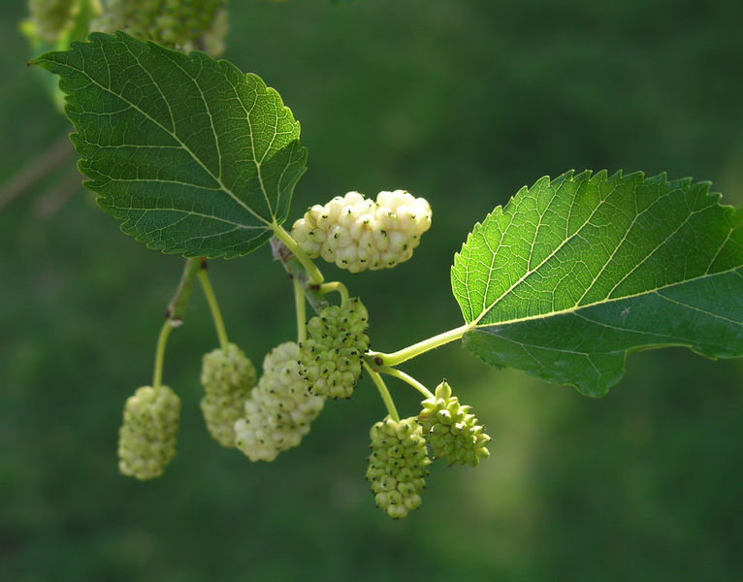
La mora riunisce, sotto forma di infruttescenza (come si può notare nell’immagine a sinistra), i frutti veri e propri che sono i semi, chiamati acheni.
È una pianta legnosa che bene si adatta alle regioni temperate-calde e può raggiungere i 20 metri di altezza.
I gelsi venivano piantati in filari lungo le strade di campagna o il limitare dei campi.Molto spesso fungevano anche da sostegno nei vigneti.
Sono noti l'enorme lavoro e i disagi che la bachicoltura comportava per i contadini dei tempi passati: basti dire che quasi tutti i locali della casa venivano occupati dai graticci sui quali era posta la foglia per i voracissimi bachi.
In compenso, proprio per il lauto guadagno che se ne traeva dalla vendita, i bozzoli di seta, costituivano una delle maggiori fonti di ricchezza per la popolazione rurale.

Il procedimento della Bachicoltura
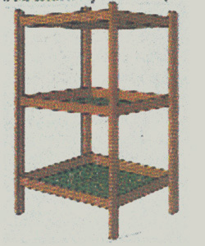
Il baco da seta viene alimentato su speciali graticci di legno, all'interno dei quali ci sono delle reti: nei vari stadi della crescita i bachi da seta vengono adagiati in diverse sezioni dei graticci.
Solo il bozzolo sviluppato e completamente integro viene utilizzato per la produzione del filo di seta, per cui la crisalide deve essere uccisa prima che ne esca la farfalla (che taglierebbe il filo di seta che compone il bozzolo).
La crisalide viene soffocata con aria caldissima e vapore e, in seguito, il bozzolo viene immerso in acqua calda per ammorbidire la sericina dei fili di seta.
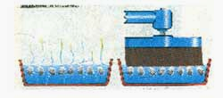
I bozzoli resi molli vengono strofinati con uno scopino per cercare il capo del filo. Ogni filo ha una lunghezza da sette a otto bave per formare il cosiddetto filato di seta grezza. Poiché anche il filato di seta grezza è molto sottile, due o più filati vengono ritorti in matasse.
Alcuni bozzoli vengono ovviamente risparmiati per consentire la riproduzione del baco.

Quanto gelso serviva?
Durante i periodi attivi i bachi dovevano essere nutriti continuamente con grandi quantità di foglie di gelso. Le foglie dovevano essere fresche ma mai bagnate per cui, dopo le piogge, si arrivava a far asciugare interi rami sotto i portici o nei granai.
Un'oncia di seme bachi, corrispondente ad una trentina di grammi, conteneva da 40'000 a 60'000 uova. Questo quantitativo di uova consentiva una produzione di 70 - 80 chilogrammi di bozzoli e richiedeva un consumo di 1000 chilogrammi di foglie di gelso.
Il consumo di foglie aumentava velocemente con l'avvicendarsi delle età, come si può osservare nella tabella 1.
Nell'ultima età i bachi mangiavano voracemente. Tutti i componenti della famiglia, ma in particolar modo le donne, provvedevano all'alimentazione che veniva distribuita in cinque o sei somministrazioni al giorno.
I graticci venivano sostituiti un giorno sì ed uno no.
Età larvale | Quantità di foglia  (kg)
Prima | 5
Seconda | 15
Terza | 50
Quarta | 230
Quinta | 700

Tabella 1: quantità di gelso consumata dai bachi a seconda dell’età larvale.

La raccolta

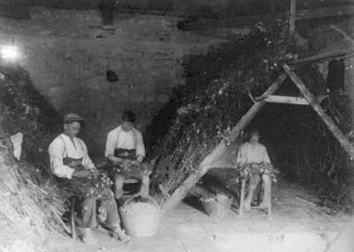
I bozzoli, chiamati in dialetto "gaéte", venivano staccati ad uno ad uno dai ramoscelli. I bozzoli perfetti, separati durante la cernita da quelli difettati, venivano portati agli stabilimenti di trattura, le filande, ove si lavoravano dopo un processo di essicazione.
I bozzoli difettati, in dialetto le "falope", non venivano gettati ma al contrario venduti a poco prezzo come prodotto di scarto o filati manualmente.
Alcune famiglie, in modo particolare durante l’Ottocento, solevano tenere anche una parte del raccolto di buona qualità per poterlo lavorare grazie a sistemi manuali di filatura, le “bacinelle a fuoco diretto”, per il proprio fabbisogno.
Non per tutti però arrivava il momento della raccolta e del guadagno. I bigat, infatti, potevano ammalarsi a causa di una delle malattie che affliggevano i bachi. Questa eventualità costituiva quasi un lutto perché il guadagno dell'estate sfumava assieme ai soldi investiti nell'inverno.
L’attività di filatura della seta come di altre fibre tessili fu in primis attività domestica o protoindustriale; solo alla fine del XVIII secolo divenne un’attività industriale.

L'essiccazione dei bozzoli

Verso la metà di giugno i contadini consegnavano i bozzoli alla filanda.
I bozzoli venivano immediatamente essiccati per impedire che il baco completasse la trasformazione in crisalide e quindi in farfalla rompendo il bozzolo per fuoriuscire. Si utilizzava un flusso di aria riscaldata a più di 80°C. Per uccidere l'insetto ed essiccare completamente i bozzoli occorrevano circa 12 ore per cui il lavoro dell'essiccatoio proseguiva ininterrottamente fino all'inizio di luglio. Prima della filatura i bozzoli essiccati erano lasciati a raffreddare in apposite sacche di juta.
I primi forni utilizzati per l'essiccazione dei bozzoli funzionavano a legna per cui era consueta la presenza, giorno e notte, di un fuochista ed un macchinista anche perché la temperatura doveva essere controllata con precisione. In tempi più recenti i forni a ventilazione forzata furono automatizzati con l'alimentazione a nafta.

La filatura domestica

La filatura domestica, svolta con procedimenti completamente artigianali, era svolta dalle donne contadine. Il procedimento, partendo dai bozzoli essiccati, prevedeva le seguenti operazioni:
- scaldare dell'acqua in un pentolone, in genere di rame, detto "cagliéra"
- immergere una manciata di bozzoli nell'acqua
- attendere che i bozzoli si schiudessero un po'
- con le mani immerse nell'acqua caldissima si prendevano i capi del filo e si filava.
La donna che filava era solitamente aiutata da una bambina che provvedeva a mantenere una scorta di bozzoli e faceva girare l'aspo attorno al quale veniva filata la seta.
Il processo di trasformazione

Il processo di trasformazione che porta dal bozzolo al filato di seta seguiva alcuna fasi chiaramente distinte.

Essiccazione - uccide l'insetto per evitare che fori il bozzolo.
Cernita - selezione dei bozzoli in base alla qualità.
Spelaiatura - asportazione della lanugine che ricopre il bozzolo.
Scopinatura - estrazione del capofilo dopo aver ammollato il bozzolo in acqua caldissima.
Trattura o filatura - il filo dei bozzoli viene avvolto sugli aspi ottenendo matasse di seta greggia.
Imbozzimatura - trattamento della seta con prodotti oleosi per sopportare le operazioni successive.
Incannaggio - trasferimento della seta dalle matasse ai rocchetti da infilare sui fusi del torcitoio.
Stracannaggio - pulitura della seta ed eliminazione di nodi malfatti nel passaggio da un rocchetto all'altro.
Binatura - due o più fili vengono appaiati parallelamente e con uguale tensione.
Torcitura - torsione dei fili su se stessi mediante la combinazione della veloce rotazione in senso verticale dei rocchetti e della lenta rotazione in senso orizzontale dell'aspo. Questo genere una pressione radiale tra i fili, quando vengono accoppiati, che ne aumenta l'adesione rendendo il filato più tenace.
Sgommatura - lavaggio con soluzioni saponose per favorire la colorazione.
Carica - reintegrazione di sali minerali persi durante la lavorazione.

CASA DEL BACO DA SETA

La casa del baco da seta è una struttura di legno di mq 23,all’interno si creerà uno spazio naturale delimitato da una struttura in vetro dove tutti possano ammirare dal vivo i bachi da seta,lo scopo è quello di produrre un piccolo modello dal vivo di museo in cui uno degli elementi essenziali è il benessere delle creature ospitate,
all’interno della casa si potrà vedere tutti gli stadi di sviluppo del baco da seta ( uova-bruco-pupa-imago ).
All’interno si potranno vedere gli strumenti che usavano i nosti anziani per la preparazione della seta.
Verranno esposte le relative schede tecniche.

Sarà compito dei ragazzi delle scuole insieme ai volontari dell’Associazione realizzare e gestire la casa del baco da seta.

.

